**Laboratorinio darbo Nr.5 analizė su objektinio programavimo sąvokomis**

Dovilė Servaitė IF160029

**Grafinė vartotojo sąsaja**

Užduoties tikslas:

Sukurti grafinę vartotojo sąsają, panaudojus Visual Studio 2015 Windows Form. Panaudojus joje esančius objektus.

Užduoties analizė:

Sukūriau programą Skaičiuotuvą. Ši programa turi meniu, kuriame yra Failas pasirinkimas ir jame yra mygtukas, su kuriuo galima išjungti programą, Taip pat meniu juostoje yra pasirinkimas Redaguoti, joje galima pasirinkti ką pakeisti, fono spalvą, paveikslėlį.

Skaičiuotuvas skaičiuoja realias reikšmės (skaičius su kableliais). Visi skaitmenys ir operacijos yra sudėtos į programą, todėl nieko įvedinėti klaviatūrą nereikia, visus veiksmus galima atlikti su pelės paspaudimu. Programos viršuje yra meniu juosta. Žemiau etiketė „Veiksmai:“ kurios eilutėje rodo, kokius veiksmus vartotojas paspaudė arba kokius skaičius įvedė vartotojas.

Dar žemiau po etikete yra „textBox“ objektas, kuriame rodoma, kokie skaičiai įvesti, kaip keičiasi redaguojant, ištrinant ar įvedant vėl. Kol neįvestas joks skaičius, tome skaičiuotuvo „ekrane“ rodomas nulis, taip pat paspaudus, kokią nors iš algebrinių veiksmų, ekrane pradingsta skaičius (t.y. skaičius persikelia į aukščiau esančią etiketę, kad vartotojas galėtų matyti, kokius skaičius suvedė) ir jame rodomas nulis.

Skaičiuotuve taip pat galima pasirinkti skaičiaus ženklą, teigiamas ar neigiamas skaičius, norimas skaičiuojant. Paspaudus šį mygtuką, jeigu prie skaičiaus bus minuso ženklas, tada skaičius pasikeis į teigiamą, o jeigu skaičius teigiamas ir paspaudžiamas šis mygtukas, prieš skaičių atsiras minuso ženklas. Tai realizuojantis kodas.

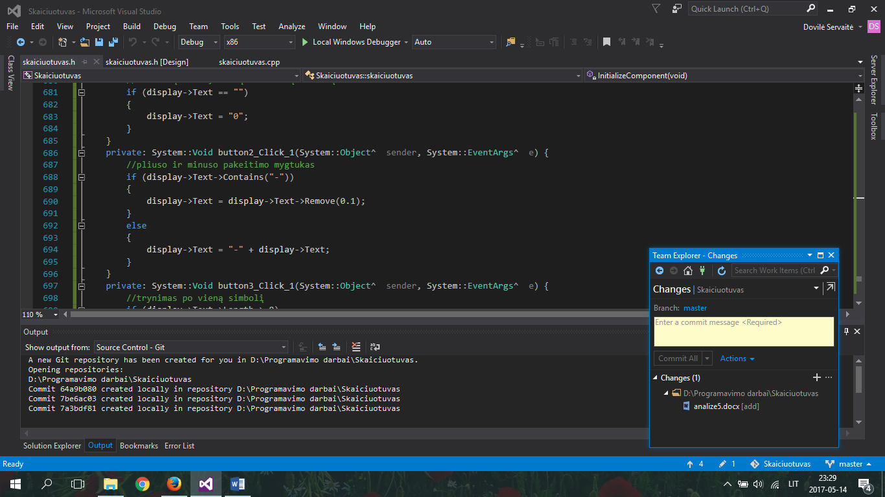

Taip pat skaičiuotuve yra kablelio padėjimo mygtukas, kuris leidžia skaičiuoti su realiaisiais skaičiais. Šio mygtuko realizavimas yra panašus, kaip ir ženklo keitimo mygtuko. Jeigu skaičiuje nėra panaudoto kablelio, tada paspaudus mygtuką, padedamas kablelis. Bet jeigu skaičiuje jau panaudotas kablelis, tai daugiau kablelio padėti nebeleis. Kodas:

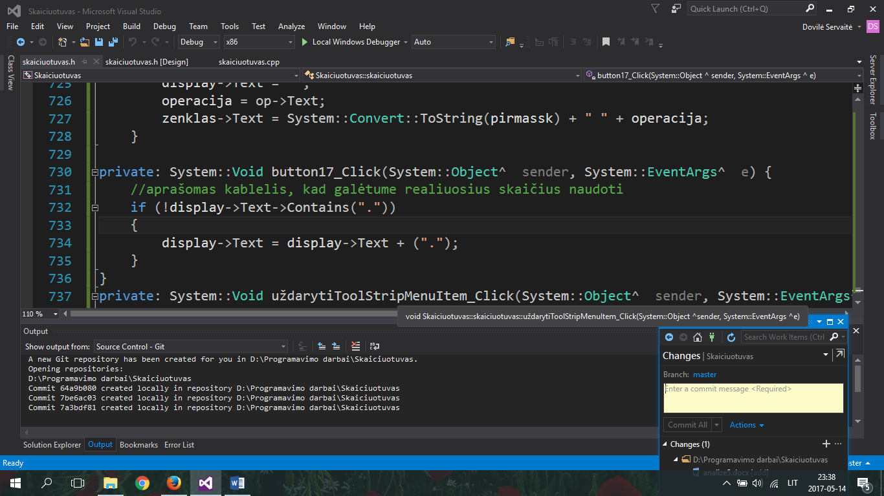

Skaičiuotuve taip yra keletas trynimo mygtukų. Vartotojas gali pasirinkti koks jam geriau tinka. Mygtukas „C“ ištrina visus veiksmus, kas buvo įvesta, įskaitant skaičius ir operacijas. Išvalo atmintį, todėl vartotojas galės suvesti reikšmes ir veiksmus iš naujo.

Mygtukas „CE“ išvalo skaičius iš skaičiuotuvo atminties, tad vartotojui suklydus, tik įvedant skaičių, bus galima ištrinti tik skaičių, o ne operaciją ir įvesti vėl skaičius.

Mygtukas „←“ išvalo, po vieną skaitmenį iš ekrano. Vartotojas, kiek kartų paspaus mygtuką, tiek skaitmenų ištrins. Vartotojas gali ištrinti visus skaitmenis naudodamas tą mygtuką, kol „ekrane pasirodys nulis.

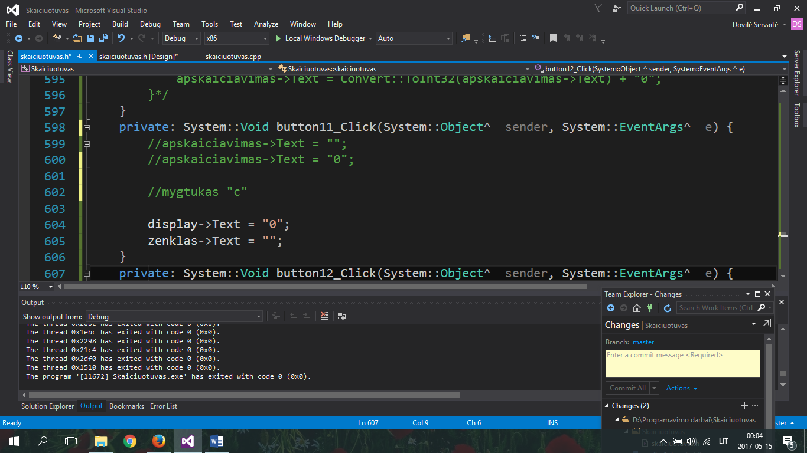

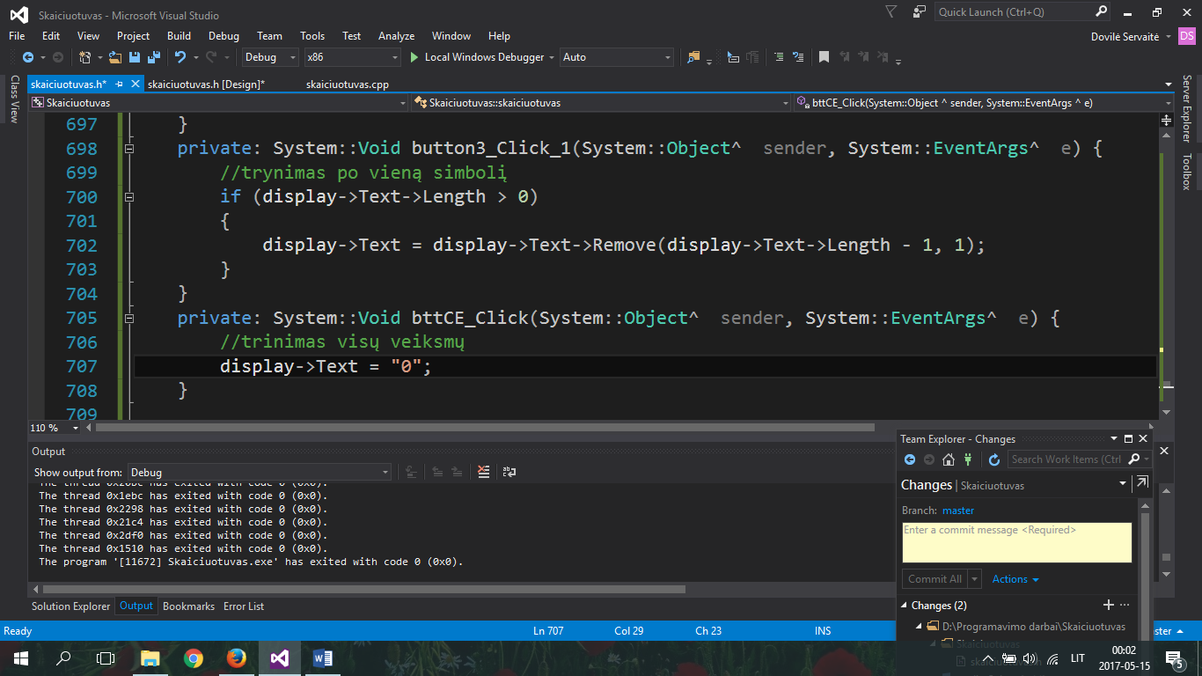Taip pat, žinoma, yra mygtukas lygu „=”. Kurį paspaudus skaičiuotuvo „ekrane“ parodoma suskaičiuotas rezultatas.

Šiame darbe taip pat yra daug objektinio programavimo sąvokų:

Klasė, vienas dažniausiai naudojamų ir pasitaikančiu, objektiniame programavime. Klasė, tai metodas aprašyti objektą. Klasių yra labai daug, įvedimo (istream), išvedimo klasės(ostream) ir bendros klasės (iostream). Ši bendra klasė iostream yra išvesta ir įvedimo ir išvedimo klasių, panaudojus jų funkcionalumą, t.y. klasės paveldėjimą. Kiekviena programa be jų neapsieitų. Taip pat klasėje gali būti privatūs (private), vieši (public) apsaugoti (protected) kintamieji. Kintamasis „private“ yra naudojamas, kad klaseje esantys kintamieji būtų naudojami tik toks klasės viduje ir nebūtų pasiekiami kitoms klasėms. O „public“ kintamasis yra naudojamas, kai kintamąjį gali pasiekti kitos klasės ir juo naudotis. Klasės metodai, tai klasės funkcionalumas, ką klasė atlieka.

Abstraktūs duomenų tipai (ATD), kaip pavyzdys „typedef“. Šiam duomenų tipui galima priskirti įvairias reikšmes, daugiausia tai būna funkcijos, kai reikia jomis manipuliuoti ir nėra duomenų tipo, kuris tiktų funkcijai priskirti.

Bazinė klasė ir išvestinė klasė. Tai klasės, kai joms būdinga paveldėjimo savybė. Kitaip sakant, išvestinė klasė paveldi bazinės klasės savybes ir jomis pasižymi. Išvestinė klasė gali turėti ir bazinei klasei nebūdingu savybių, bet turi bazinių klasių savybių, kad būtų galima vadinti ją išvestine klase.

Rodyklė „this“ rodo į patį objektą ir taip funkcija gali sužinoti objekto adresą, kiekvienas metodo objektas gali naudoti „this“ rodyklę. Taip lengviau aprašomas kodas.

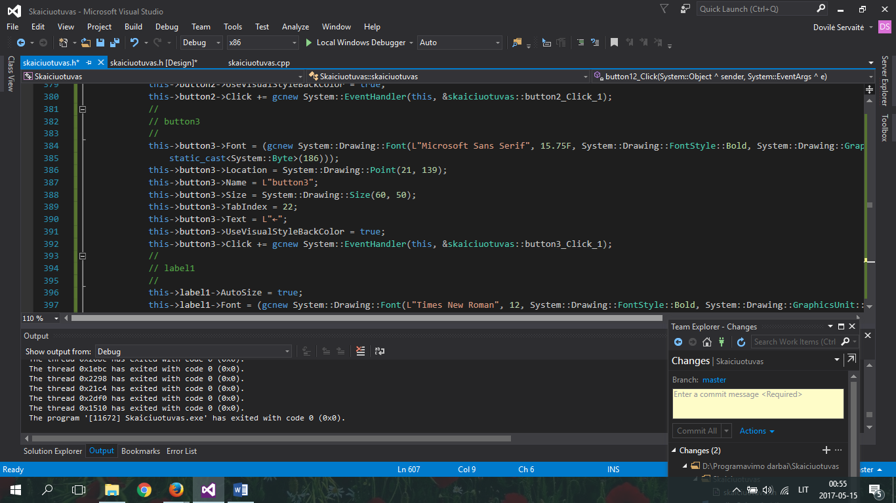Polimorfinėmis funkcijomis vadinamos funkcijos, kurios gali būti naudojamos keliems skirtingų tipų objektams. Polimofizmas gali būti, kai panaudojamos virtualios klasės arba naudojant perkrautas funkcijas

Polimorfizmas gali būti statinis arba dinaminis. Statinis, tada kai kompiliavimo metu rodyklė priskiriama kokiam nors objektui, o dinaminis, kai kompiliavimo metu rodyklė nepriskiriama jokiam objektui, o tik kompiliuojant nusprendžiama, kokiam objektui priskirti rodyklę.